监控软件LANDMon使用说明

武汉市蓝电电子股份有限公司

目 录
第一章 软件构成与运行机制 3
1.1 软件构成 3
1.2 安装说明 3
1.3 软件运行机制 3
1.3.1 从LANDCore角度看 4
1.3.2 从LANDMon角度看 4
1.4 典型测试布局 4
1.4.1 纯本地方式 4
1.4.2 局域网方式 5
1.4.3 典型联网方式 5
1.4.4 “最经济”联网方式 5
第二章 软件界面导航 7
2.1 菜单栏 7
2.1.1 “网络”菜单 7
2.1.2 “测试”菜单 12
2.1.3 “数据”菜单 15
2.1.4 “容量”菜单 15
2.1.5 “查看”菜单 16
2.1.6 “选项”菜单 18
2.1.7 “工具”菜单 20
2.1.8 “帮助”菜单 23
2.2 工具栏 24
2.2.1 连接快捷项 24
2.2.2 显示快捷项 24
2.2.3 其余快捷项 25
2.2.4 内核提示项 25
2.3 通道状态区域 25
2.4 事件列表区域 26
第三章 软件操作方法 26
3.1 连接内核 26
3.2 智能联机 27
3.3 测试过程编辑 27
3.4 通道选取 27
3.5 通道启停 28
3.5.1 启动通道 28
3.5.2 停止通道 29
3.5.3 续接启动 29
3.5.4 强制跳转 30
3.5.5 通道变更 30
3.5.6 参数重置 30
3.6 高级 31
3.7 通道状态 33
3.7.1 实时状态 33
3.7.2 查询状态 33
3.7.3 删除状态 34
3.7.4 故障通道 35
3.8 活性物质参数 36
3.9 测试数据 36
3.9.1 数据备份方案 36
3.9.2 数据预约备份 37
3.9.3 数据即时备份 38
3.9.4 数据定时备份 38
3.9.5 打开测试数据 38
3.10 动态曲线 38
3.11 关联通道 39

第一章 软件构成与运行机制
本软件为网络/本地一体化软件。它支持原来的单机版软件所有功能，并且几乎保持了原来的界面风格，也兼容原来的单机版软件所有数据，升级后能保证测试无缝接续。
本软件支持通过局域网/Internet远程控制，远程用户可以以“访客”、“操作者”或者“管理者”的身份通过网络登陆，实现远程查看、操作控制。

1.1 软件构成
软件由LANDMon.exe（控制界面）、LANDCore.exe（控制内核）和LANDProc.exe（工步编辑软件）3个组件组成：
●LANDCore完成实际的测试控制；任何时候LANDCore只对连接在当前计算机上的测试设备起作用。
●LANDMon仅仅是一个提供给用户的监控界面。用户在LANDMon（界面）中的操作，都被提交给LANDCore（内核），由LANDCore来实现对测试控制。
●LANDProc软件名称是工步编辑器，它主要的功能是编写测试工步。它是在LAND电池测试系统软件演变至6.0版时新增加的一个组件。6.0版之前的测试工步编写功能分散在各个组件，功能相对较弱。LANDProc 将测试工步编写、显示、打印等功能集中起来形成一个独立的组件（可以独立运行），功能非常强大；其它组件需要创建或显示测试工步时，会自动加载 LANDProc。

1.2 安装说明
安装步骤（绿色软件，拷贝即可）：
1、创建或指定一个目录，例如“D:\LAND”；（也可以直接使用“蓝电测试系统软件”的安装目录）；
2、如果包含setup.exe文件，将setup.exe执行安装（安装路径选择D:\LAND）；如果不含setup.exe文件，将所有核心程序组件直接拷贝至原来的安装目录，覆盖旧版文件。
3、最后执行文件LANDMon.exe文件即可。

1.3 软件运行机制
LANDMon可以连接到本地计算机上的LANDCore，也可以通过局域网/Internet连接到远程计算机上的LANDCore，从而实现对网络/本地的一致化操作。
用户完成测试需要LANDCore.exe（控制内核）和LANDMon.exe（控制界面）共同完成。其中，LANDCore完成实际的测试控制；LANDMon仅仅是一个提供给用户的监控界面。当然，实际使用时，用户往往只感受到LANDMon即监控界面部分，LANDCore只是在后台默默无闻地运行着。
LANDMon可以连接本地的LANDCore，此时实现的是本地控制。它表现几乎与以前的单机版软件完全相同。连接本地时，LANDMon会自动调用本地的LANDCore。
LANDMon也可以连接远程的LANDCore，此时实现的是远程控制。这里的“远程”可以是附近的连接同一个局域网上的其它计算机，也可以是遥远的通过internet连接的其它计算机。

1.3.1 从LANDCore角度看
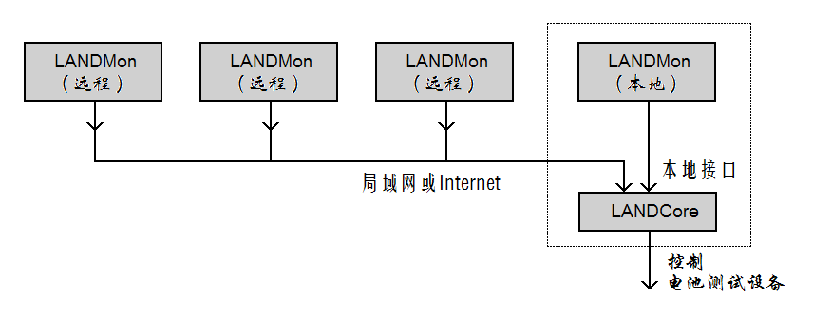
图1.1 LANDCore角度的网络构成
除非用户限制，系统允许多个LANDMon同时连接到同一个LANDCore，如图1.1所示。

1.3.2 从LANDMon角度看
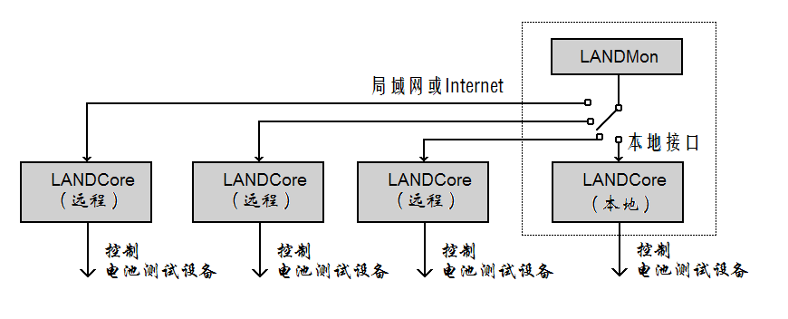
图1.2 LANDMon角度的网络构成
如图1.2所示，一个LANDMon也可以连接至多个LANDCore，但同一时刻只能保持连接到一个LANDCore；在存在多个可用的LANDCore情况下，LANDMon可以非常便捷地来回切换。

1.4 典型测试布局

1.4.1 纯本地方式
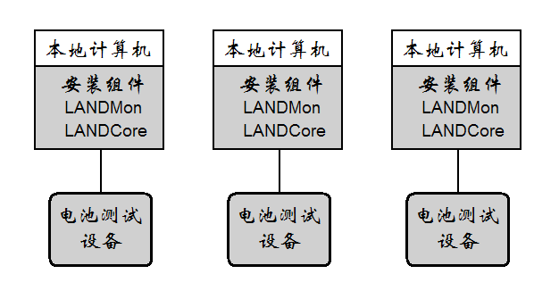
图1.3 纯文本方式简图
如图1.3所示，这种方式是纯粹的本地方式。此时，您完全可以将LANDMon和LANDCore视为一个整体来看待。

1.4.2 局域网方式
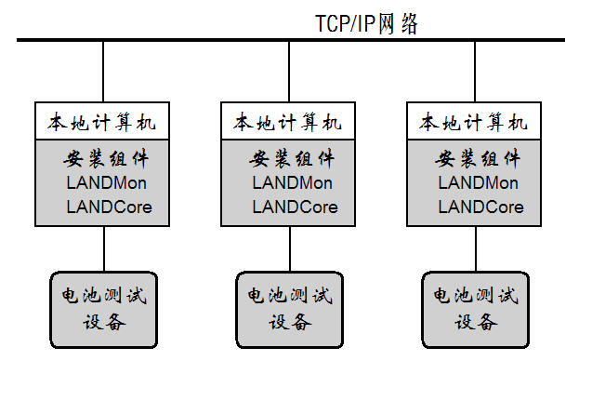
图1.4 局域网方式简图
如图1.4，只是将测试用的计算机小范围联网，通常为局域网。它的优点是操作人员可以在其中任意一台或其中几台计算机上实现对所有的测试设备的测试操作，避免操作人员在各个计算机之间来回穿梭；并且，允许几个操作人员同时在不同计算机上对某一台计算机上连接的测试设备进行操作测试操作，方便灵活。

1.4.3 典型联网方式
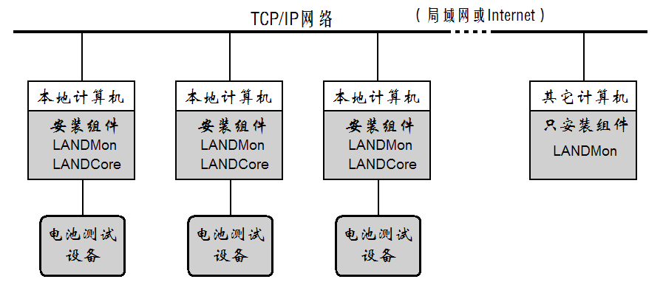
图1.5 典型联网方式简图
如图1.5，“典型联网方式”在“局域网方式”的基础上增加其它计算机接入许可（用于查看或者测试操作等）。它支持您通过局域网在办公室或者通过Internet在家中或出差外地关注或管理操作您的测试。

1.4.4 “最经济”联网方式
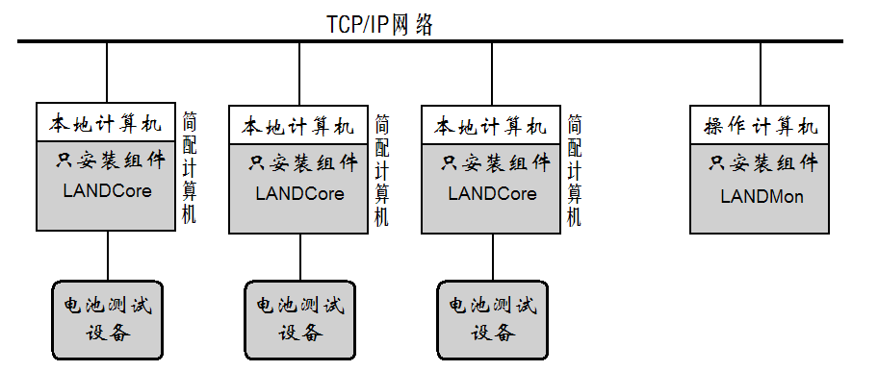
图1.6 “最经济”联网方式简图
如图1.6，“‘最经济’联网方式”与“典型联网方式”有些类似，但也有明显的不同。通常所有的计算机都处于同一个局域网内部。它的经济性表现在：参与直接控制计算机是精简配置的，即不需要配置显示器、键盘等直接与用户打交道的输入输出设备，它本质上已经退化为“中位机”。测试操作员通过另外的一台或少许的几台计算机进行测试操作。
事实上，实际使用的测试布局可以任意混合使用上述各种方式。而对于具体的网络布局细节，测试系统则不做任何限制。

第二章 软件界面导航
双击WINDOWS桌面上的“蓝电监控LANDMon”快捷图标（或者依次点击“Windows‘开始’>所有程序>蓝电监控LANDMon”）启动软件。
LANDMon启动后主界面如图2.1所示。
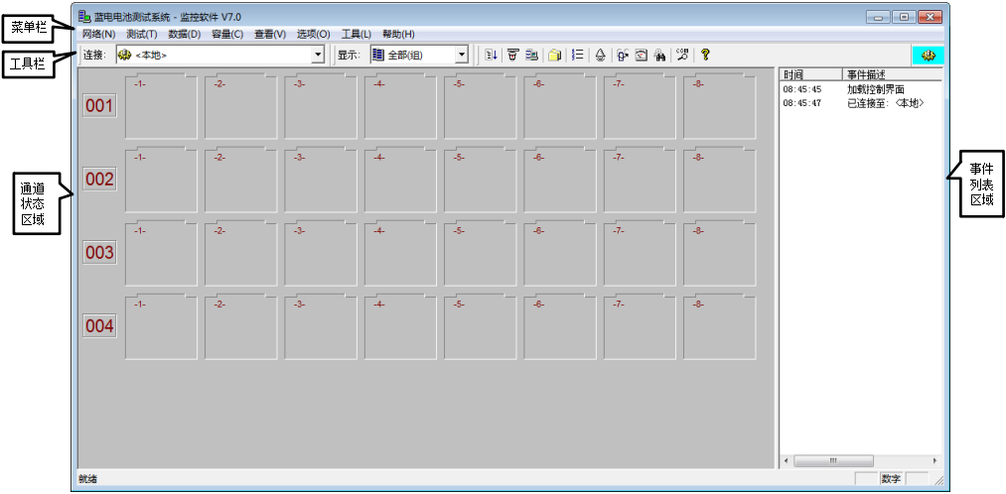
图2.1 LANDMon主界面

2.1 菜单栏
菜单栏如图2.2所示。
图2.2 菜单栏

2.1.1 “网络”菜单
“网络(N)”菜单如图2.3所示。
其中，菜单项“连接(C)...”与“断开(D)”为一对相反操作，若LANDMon与LANDCore处于断开状态，则“连接(C)...”项激活且“断开”项无效（灰色显示）；反之，则“连接(C)...” 项无效（灰色显示）且“断开”项激活。
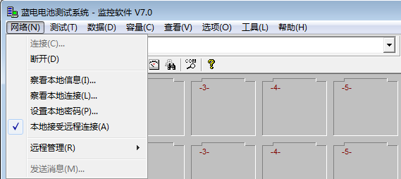
图2.3 网络菜单之连接本地内核状态
当LANDMon与LANDCore（即界面与内核）处于断开状态时，选择“网络(N)>连接(C)...”，弹出图2.4所示的窗口。
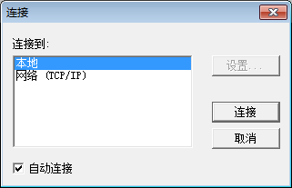
图2.4 “连接”窗口
这里，如果选中“自动连接”复选框，则下次运行LANDMon时，将自动按当前的设置建立连接。
●选择“本地”，直接点击“连接”按钮，可将LANDMon与本地内核（LANDCore）相连。
此时，“网络菜单”下的“察看本地连接(L)...”、“设置本地密码(P)...”和“本地接受远程连接(A)...” 项激活，“远程管理”下所有的菜单项无效（灰色显示），如图2.5所示。
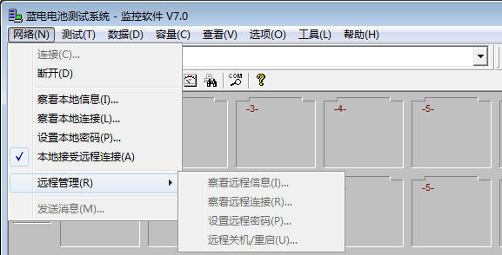
图2.5 连接本地LANDCore时的网络菜单
●选择“网络（TCP/IP）”，可通过TCP/IP协议将LANDMon与远程内核，即远程计算机中的控制内核（LANDCore）相连接。
登录（连接）到远程内核时，需要进行身份验证。身份验证对话框如图2.6所示。
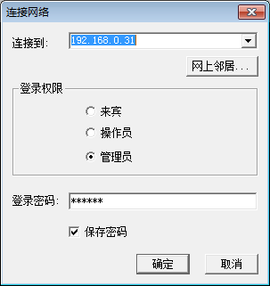
图2.6 连接远程内核
如果远程计算机与本地计算机处于同一局域网内，则在“连接到”框内指定远程计算机时，可以键入其“主机名”，也可以键入其“IP地址”；
如果远程计算机与本地计算机不在同一局域网内，则只能通过Internet建立远程连接，即“连接到”框内只能键入远程计算机的IP地址。
特别提示：LANDMon在初次加载网络接口时，如果防火墙弹出询问窗口，请选择“解除阻止”或者“允许”等同意方面的选择项，允许软件访问网络(即使只在局域网内使用)。
远程连接建立后的 “远程管理”菜单如图2.7所示。
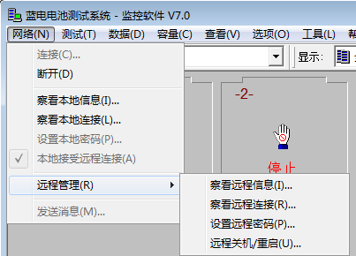
图2.7 远程连接建立后的“远程管理”菜单
●“断开”菜单：当LANDMon与LANDCore处于连接状态时，点击“网络(N)>断开(D)”可断开LANDMon与LANDCore之间的连接。
●“察看本地信息”菜单：选择“网络(N)>察看本地信息(I)...”，可查看本地计算机名、IP地址、网络类型等信息。如图2.8所示。
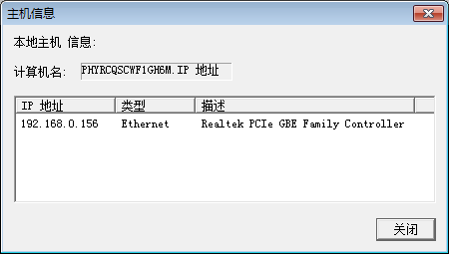
图2.8 “主机信息”窗口
●“察看本地连接”菜单：选择“网络(N)>察看本地连接(L)...”，可查看本地及建立连接的远程计算机信息，包括远程计算机名、IP地址、登录权限等信息，如图2.9所示。
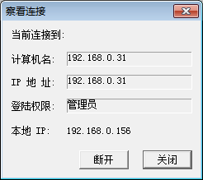
图2.9 “察看连接”窗口
●“设置本地密码”菜单：选择“网络(N)>设置本地密码(L)...”，可以设置“来宾”、“操作员”和“管理员”各身份对应的登录密码，如图2.10所示。
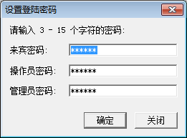
图2.10 “设置登陆密码”窗口
系统设置的初始密码分别为：来宾，“111111”；操作员，“222222”；管理员，“123456”。
●“本地接受远程连接”菜单：通过“网络(N)>本地接受远程连接(A)”开关，可以设定本机是否接受远程计算机连接。
当本地LANDMon与远程LANDCore相连时，“网络(N)>远程管理(R)”的所有子菜单项全部被激活，如图2.11所示。
图2.11 网络菜单之“远程管理”
这些子菜单项主要用来管理“中位机”，其功能与前文所述的“察看本地信息(I)...”、“察看本地连接(L)...”、“设置本地密码(P)...”完全对应，只不过后者针对远程，前者是针对本地。
“远程管理(R)”只支持以“管理员”的身份登录，否则操作会被拒绝，如图2.12所示。
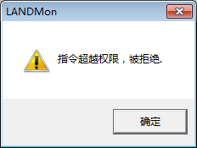
图2.12 “超越权限提示”窗口
“网络(N)>远程管理(R)>察看远程信息(I)...”：此操作用于察看内核主机（主要指“中位机”）的计算机名、IP等信息，如图2.13所示。
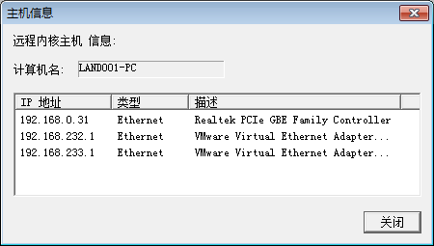
图2.13 “远程内核主机信息”窗口
“网络(N)>远程管理(R)>察看远程连接(R)...”：此操作用于察看内核主机（主要指“中位机”）成功接受连接的主机信息，如图2.14所示。
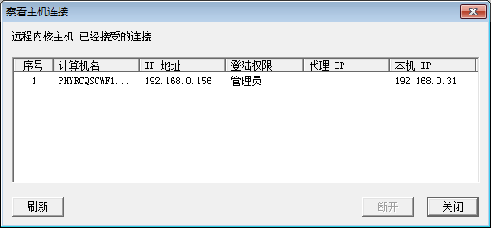
图2.14 “与远程内核主机相连的所有主机信息”窗口
“网络(N)>远程管理(R)>设置远程密码(P)...”：此操作用于设置内核主机（主要指“中位机”）的登陆密码。“设置登录密码”对话框如图2.10所示。
“远程管理(R)>选择关机/重启(U)...”：此操作除必须以“管理员”的身份登录外，还附加了远程计算机必须被设置为“中位机”状态这一条件。

2.1.2 “测试”菜单
“测试”菜单如图2.15所示。
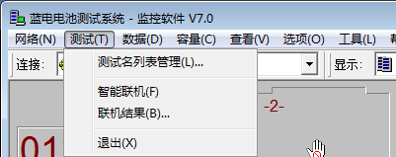
图2.15 测试菜单
“测试(T)>过程名列表管理(L)...”：如图2.16所示，在“过程名列表”对话框中，只有选中列表框内的某项时，按钮“编辑...”、“复制”、“删除”、“上移”和“下移”才被激活。
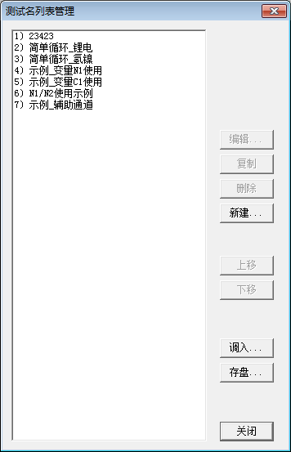
图2.16 “过程名列表”窗口
●“编辑”按钮：编辑当前选择的“测试过程”。
●“复制”按钮：复制当前选择的“测试过程”。在一个已有的“测试过程”基础简单编辑修改，更简单快捷。
●“删除”按钮：删除当前选择的“测试过程”。
●“上移”/“下移”按钮：调整当前选择“测试过程”在列表中的排列位置。
●“调入...”/“存盘...”按钮：调入模板组（含多个“测试过程”）文件，或者将列表中的所有的“测试过程”打包存盘为一个模板组文件。
●“新建...”按钮：新建一个新的“测试过程”，如图2.17所示，点击“新建”，LANDProc.exe(工步编辑软件)会被激活打开，在蓝电测试软件V7.0版本中，编辑“测试过程”的操作全部在工步编辑软件中完成，具体使用方法详见工步编辑软件LANDProc使用说明部分。
●“关闭”按钮：关闭当前的“测试名列表管理”窗口。
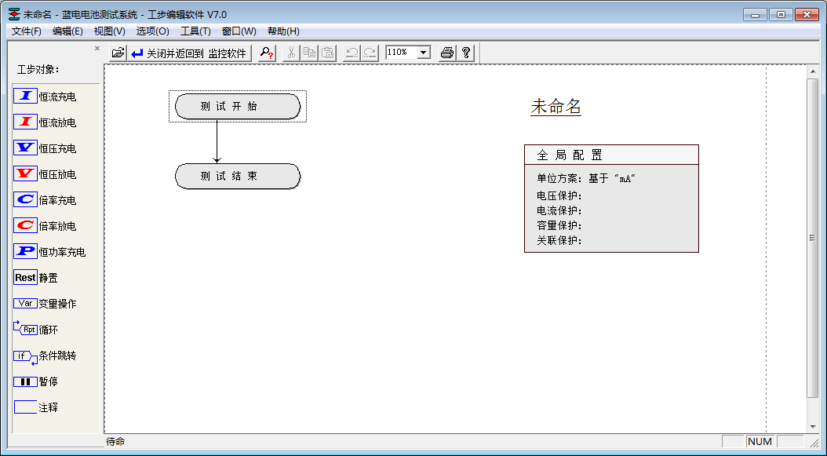
图2.17 “工步编辑软件”主界面
“测试(T)>智能联机(F)”：执行一次智能联机。
这里，智能联机之“智能”体现在：智能识别串口号及串口传送波特率；下位机能在上位机的统一协调下，主动登记注册，因而智能联机的速度非常快。
“测试(T)>联机结果(B)...”：显示测试设备的连接的计算机COM端口，以及设备的具体量程、版本等信息，如图2.18所示。
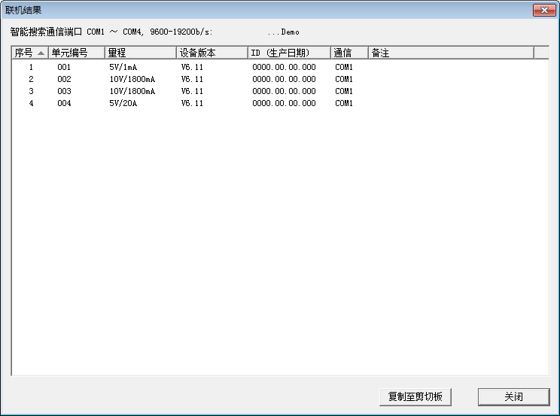
图2.18 “联机结果”窗口
“测试(T)>退出(X)”：退出LANDMon控制软件。

2.1.3 “数据”菜单
如图2.19所示，“数据(D)”菜单只有“定时备份(B)...”一个菜单项。
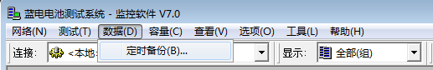
图2.19 数据菜单
“数据(D)>定时备份(B)...”：“定时数据备份”窗口如图2.20所示，通过设置时间间隔来自动强制更新（或兑换）已预约的数据备份，它仅对已经设置“预约备份”的通道有效。
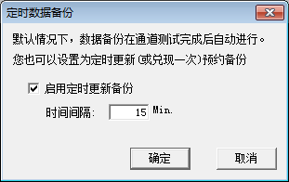
图2.20 “定时数据备份”窗口

2.1.4 “容量”菜单
如图2.21所示，“容量(C)”菜单只有“容量分选(C)...”一个菜单项。
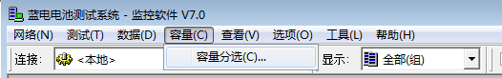
图2.21 容量菜单
“容量(C)>容量分选(C)...”：“容量分选”窗口如图2.22所示。
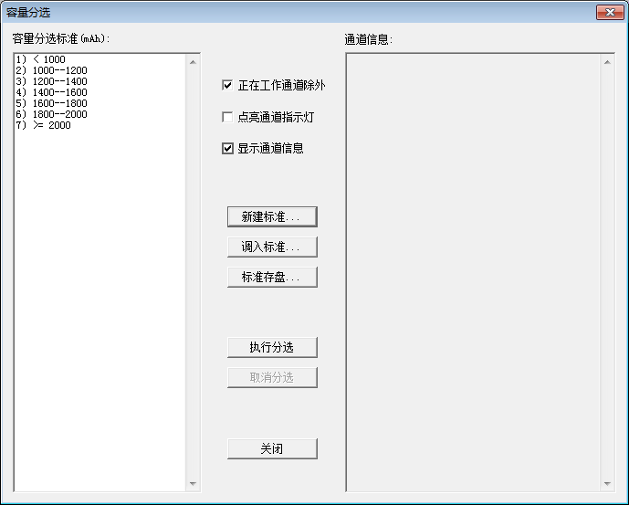
图2.22 “容量分选”窗口
左侧的“容量分选标准”列表中，默认为等分梯度。双击其中任意一行，可以编辑其两端的分段值，从而实现任意分段。
单击“新建标准...”按钮，弹出图2.23所示的“自动生成分选标准”对话框，通过对话框设置分选容量的下界、上界及间隔。单击“确定”按钮，将按照当前分选标准，对所有通道（对应的电池）执行容量分选。
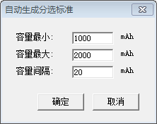
图2.23 “容量分选自动生成标准”窗口
选择“容量分选>点亮通道指示灯”，则可以根据设备通道指示灯来摘取电池，非常便捷。

2.1.5 “查看”菜单
“查看(V)”菜单用于管理软件主界面的显示，如图2.24所示。

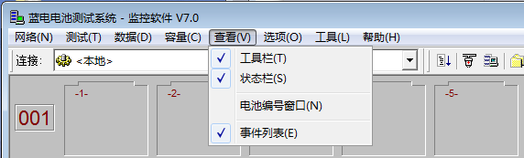
图2.24 查看菜单
“查看(V)>工具栏(T)”：显示或隐藏工具栏，缺省值(默认值)为显示状态。
“查看(V)>状态栏(S)”：显示或隐藏状态栏，缺省值为显示状态。
“查看(V)>事件列表(E)”：显示或隐藏事件列表区域，缺省值为显示状态。事件列表区域用于显示自启动LANDMon起，各重要的操作执行事件提示。
“查看(V)>电池编号窗口(N)”：如图2.25所示，“电池编号窗格”允许用户对每个实际被测电池单元的通道编号或命名，以用于对数据文件的管理和日后查询。
电池编号相当于给被测电池贴一个标签，它将被自动写入其测试数据文件中。
每个电池编号最多不能超过23个字符长度，可以手工输入，也可以通过条码扫描器批量输入，还可以通过文本文件（.TXT）导入。
输入后的电池编号首先显示在“编号列表”中。用户可以选择其中任意一个，用鼠标拖拽到测试通道上（不管通道是否工作）即可；也可以一次选择一批，用鼠标拖拽到测试通道上后，软件自动从指定通道开始，依次顺序填入。
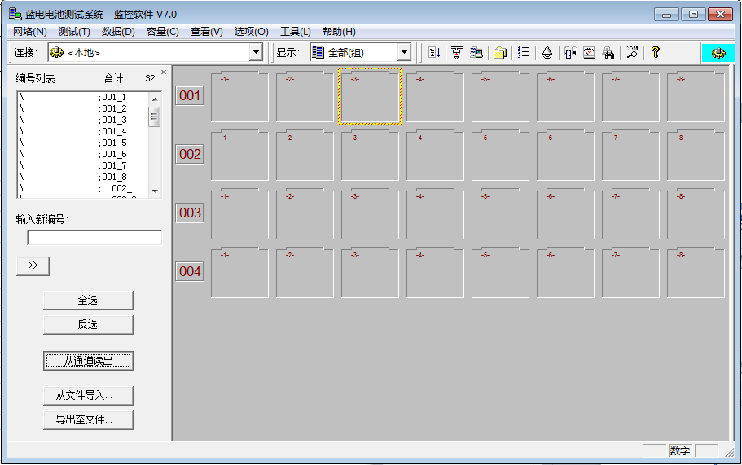
图2.25 显示“电池编号”窗格时的主界面
由于历史原因，蓝电电池测试软件的电池编号在早期作为“通道标注”使用，基于向下兼容考虑，每个通道被写入的电池编号会被自动记忆，即如果在一个通道上开始一个新的测试，那么原来的电池编号会被自动继承过来----除非用户特别地清除或改变它。这样处理的确也带来一些好处，例如，某些场合下，的确可以借用电池编号用标识通道。
点击“电池编号窗格”的“从通道读出”按钮，可以将当前所有通道的“电池标号”读入到“编号列表”中。

2.1.6 “选项”菜单
“选项(O)”菜单如图2.26所示，“编辑通道关联(E)...”、“通道关联导出(O)...”、“通道关联导入(I)...”和“设置仿真单元(E)...”仅在激活辅助通道后才有效。
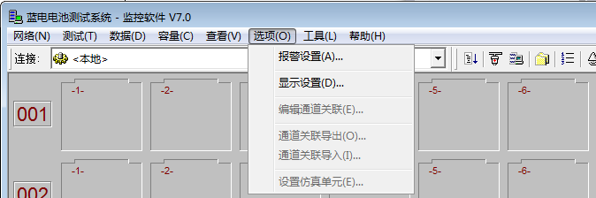
图2.26 选项菜单
“选项(O)>报警设置(A)...”：“报警设置”窗口如图2.27所示，主要用于设置测试中出现指定的情况时，提醒用户。
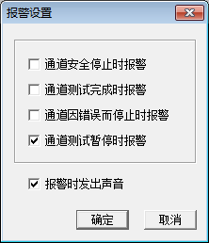
图2.27 “报警设置”窗口
“选项(O)>显示设置(D)...”：如图2.28所示，“显示设置”对话框主要用来控制通道状态区域的显示方式。其中：
“经典通道编号”：各单元的通道均从1开始编排，此时，定位一个通道需要（单元编号，通道）两个信息，例如003_7。它本质上使用的是二维定位方法。
“通道整体编号”：通过一个简单的算式将二维坐标映射为一维坐标，即线性定位。它试图实现将所有通道按照1#、2#、3#、4#、5#、6#、7#、8#、9#、10#、11#...顺序统一编号。这里，使用“试图”一词的原因是软件不一定能绝对保证“顺序”，例如，当出现某个单元的通道数与其它单元不相同时。
“单元逻辑分组”：通常用于测试设备很多时的情况，比如同一台计算机驱动好几个机柜时，可以将分组对应一个机柜，这样，计算机显示与实际的物理设备有相似的分组规律，操作不容易出错。
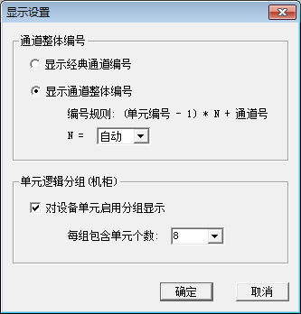
图2.28 “显示设置”窗口
“选项(O)>编辑通道关联(E)...”：如图2.29所示,“编辑通道关联”对话框是一个非模态对话框，即它允许不关闭该对话框而进行别的操作。这时，用户可以使用鼠标在主界面内选择主通道，然后选择需要关联的辅助通道，用户的选择结果会自动显示在“编辑通道关联”对话框中；用户也可以使用键盘在“编辑通道关联”对话框中直接编辑，增加或删除辅助通道。
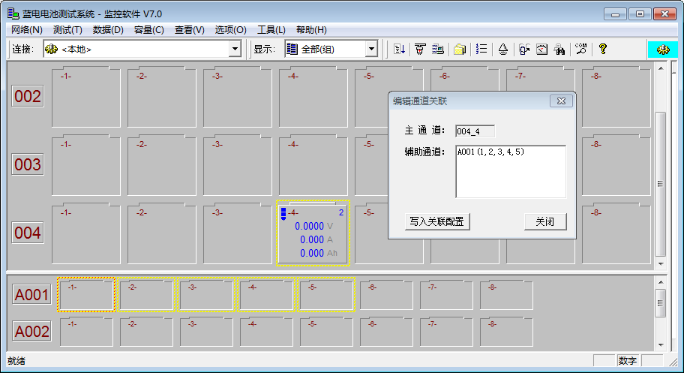
图2.29 “编辑通道关联”展例

设置完成后，点击“写入关联配置”按钮保存结果。未进行保存的视为放弃，已经保存的关联配置即刻生效，并且能够在软件下次重新启动时自动导入。这里，1个主通道最多可以关联32个辅助通道，一个辅助通道则可以被任意个数的主通道关联。
软件不允许更改一个正在工作的主通道的关联配置。
“选项(O)>通道关联导出(O)...”：将全部主通道的所有关联信息以文本文件方式（.TXT）存盘。
“选项(O)>通道关联导入(I)...”：将磁盘上保存的全部主通道的所有关联信息导入。
“选项(O)>设置仿真单元(E)...”：“设置仿真单元”的含义是将一个单元上的所有主通道仿真为“电压”辅助通道（因为电压检测本身是主通道功能的一部分）。如图2.30所示。这里有一个隐含的限制：只有通道个数等于8的单元才允许仿真。
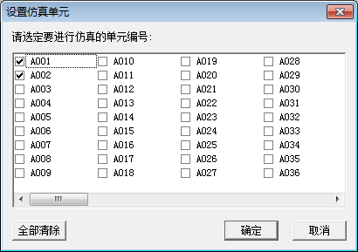
图2.30 “设置仿真单元”窗口

2.1.7 “工具”菜单
“工具(L)”菜单如图2.31所示。
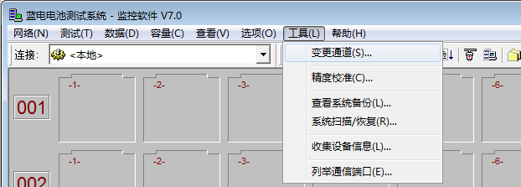
图2.31 工具菜单
“工具(L)>变更通道(S)...”：此操作将一个通道上未完成的测试改换至另一个通道上继续进行，而数据文件自动接续，如图2.32所示。
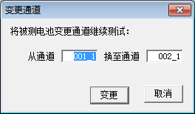
图2.32 “变更通道”窗口
“工具(L)>精度校准(C)...”：此操作只是以“嵌入态”方式激活精度校准软件（LANDCali）。精度校准软件（LANDCali）是蓝电电池测试系统软件的一个组件，它实现对测试设备的精度校准等功能。“嵌入态”方式允许用户“边测试，边校准”，即用户可以直接对一个机箱的（任意）通道进行校准，而完全不会影响同一个机箱上其它通道以及其它机箱的测试。
“工具(L)>查看系统备份(L)...”：此操作用于查看测试设备硬件系统核心参数在主机中的备份情况。如图2.33所示。
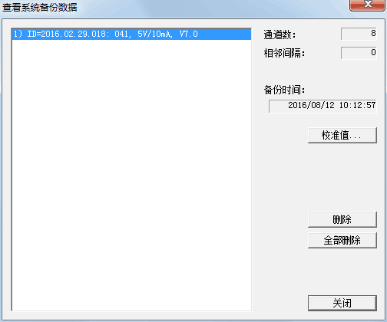
图2.33 “查看系统备份数据”窗口
“工具(L)>系统扫描∕恢复(R)...”：有了主机中硬件参数备份，就可以在系统硬件参数遭遇破坏时，快速恢复系统。如图2.34所示，执行一次系统扫描，获得的“系统扫描结果”窗口如图2.35所示。
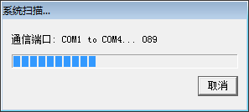
图2.34 “系统扫描”窗口
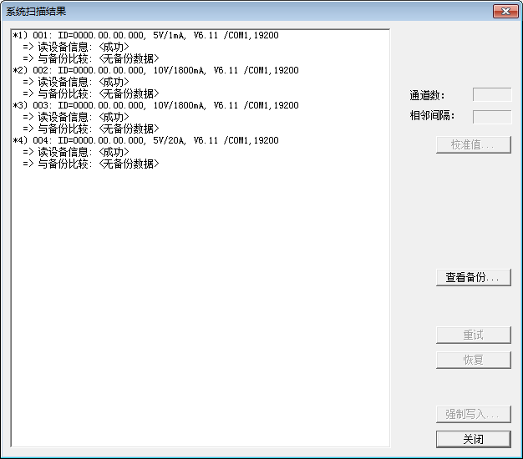
图2.35 “系统扫描结果”窗口
从“系统扫描结果”窗口可以看到，每一个扫描记录对应一个单元编号，扫描记录有详细的提示。对于有疑问的记录，前面标记有“＊”以示区别。对有疑问的扫描记录，用户可以执行“重试”（按钮）以重新扫描对应的单元编号，或直接执行“恢复”（按钮）以修复对应ID号的设备。
“工具(L)>收集设备信息(L)...”：此操作用于收集所有的测试设备硬件信息并存盘，通常用于设备维修，图2.36所示的窗口提示执行此操作共收集了多少个设备信息，点击提示框的“确定”按钮后打开“另存为”对话框对设备信息进行保存。
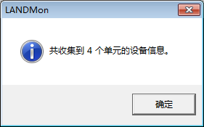
图2.36 “收集设备信息”提示窗口
“工具(L)>列举通信端口(E)...”：在图2.37所示的窗口中点击“列举”按钮，即可执行一次搜索操作。搜索本机可用的RS232通信端口，并在窗口中显示出来，告知用户本机当前可用通信端口的具体使用情况。
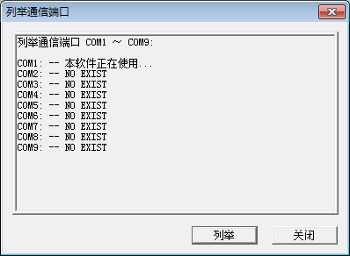
图2.37 “列举通信端口”窗口

2.1.8 “帮助”菜单
“帮助(H)”菜单如图2.38所示。
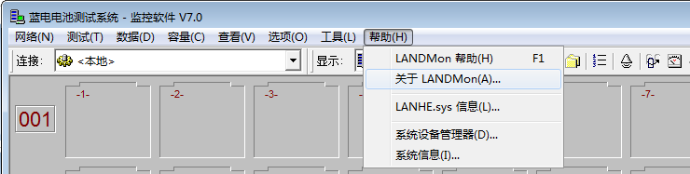
图2.38 帮助菜单
“帮助(H)>关于LANDMon(A)...”：执行此操作弹出图2.39所示的“关于LANDMon”窗口，显示本软件的版本、版权等信息。
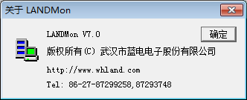
图2.39 “关于LANDMon”窗口
“帮助(H)>LANHE.sys信息(L)”：执行此操作弹出图2.40所示的“LANHE.sys信息”窗口，显示本软件的文件版本、数据生成时间、数据最近更新至、提示等信息。
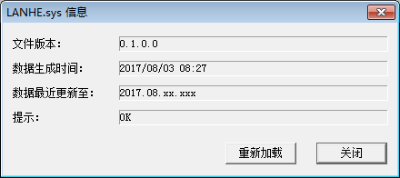
图2.40 “LANHE.sys信息”窗口
“帮助(H)>系统设备管理器(D)...”：执行此操作将调出WINDOWS系统Device Manager，显示计算机的设备管理器信息。
“帮助(H)>系统信息(I)...”：执行此操作将调出WINDOWS系统SystemInfo，显示计算机软硬件系统信息。

2.2 工具栏
工具栏如图2.41所示，频繁使用的菜单项以图标的方式出现在工具栏里，方便用户。
图2.41 工具栏

2.2.1 连接快捷项
连接快捷项下拉列表框会记录历史输入的IP地址或主机名字，如图2.42所示。
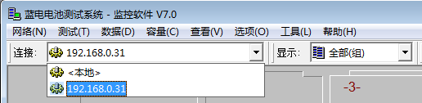
图2.42 “快捷连接”下拉框
当LANDMon连接本地内核时，在“连接”地址栏中选择“<本地>”即可；
当LANDMon连接远程内核时，在保证远程内核已经运行的前提下:如果连接处于同一局域网内的内核主机，则在“连接”地址栏输入内核主机的“主机名”或者“IP地址”后回车，通过图2.4所示的“连接网络”窗口，选择登陆权限并输入相应的登陆密码回车即可；如果连接不在同一局域网内的内核主机，则“连接”地址栏中只能输入内核主机的“IP地址”或者输入“IP地址：端口号 @ 备注”。其中“端口号”和“ @ 备注”为可选项。
此操作与选择“网络(N)>连接(C)>网络（TCP/IP）>设置”等效。

2.2.2 显示快捷项
显示项用于指定通道状态区域显示的设备，显示框不能进行输入操作，可通过选择“选项(O)>显示设置(D)”，在弹出的图2.43所示的下拉框中进行选择。
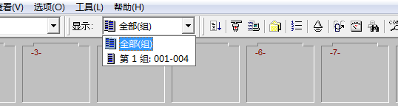
图2.43 “分组显示”下拉框

2.2.3 其余快捷项
打开“过程名列表”窗口，等同于主菜单“测试(T)>过程名列表管理(L)...”；
执行一次“智能联机”，等同于主菜单“测试(T)>智能联机(F)”；
显示“联机结果”，等同于主菜单“测试(T)>联机结果(B)...”；
设置定时更新（或兑现）已预约的数据备份，等同于主菜单“数据(D)>定时备份(B)...”；
打开“容量分选”窗口，等同于主菜单“容量(C)>容量分选(C)...”；
设置报警条件，等同于主菜单“选项(O)>报警设置(A)...”；
变更通道，等同于主菜单“工具(L)>变更通道(S)...”；
加载“精度校准软件”，以校准设备精度。等同于主菜单“工具(L)>精度校准(C)...”；
执行一次“系统扫描”，等同于主菜单“工具(L)>系统扫描∕恢复(R)...”；
搜索本机可用的RS232通信端口，等同于主菜单“工具(L)>列举通信端口(E)...”；
显示本软件的版本、版权等信息，等同于主菜单“帮助(H)>关于LANDMon(A)...”；

2.2.4 内核提示项
提示项用一个图标的两种状态来指示本地内核是否加载。如果图标点亮，即，则表示本地内核已加载；反之，如果图标呈灰色显示，即，则表示未加载。点击图标，弹出图2.44所示的快捷菜单，可对本地内核进行加载或终止操作。
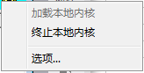
图2.44 本地内核操作菜单

2.3 通道状态区域
“通道状态区域”显示由“显示设置框”指定的全部设备单元，每个单元的通道编号与设备的实际通道对应。每个通道由一个类似电池的方框表示，每个通道方框内会显示通道的实时状态信息，包括设备的量程、当前进行的工作、已循环次数及数据是否进行备份等。
当启用辅助通道时，为了区别起见，原先的“通道”更名为“主通道”，原先的“通道状态区域”更名为“主通道区域”，通道状态区域的下面增加“辅助通道区域”，如图2.29所示。
右击通道方框内，弹出图2.45所示的快捷菜单，各菜单项意义详见第三部分。
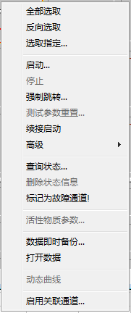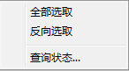
图2.45 主通道之快捷菜单

2.4 事件列表区域
事件列表区域列举出LANDMon自从启动起先后被执行的事件及对应的结果，主要包括：连接操作、断开操作、连接失败的原因等，如图2.46所示。
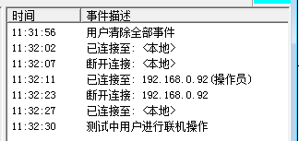
图2.46 事件列表区域

第三章 软件操作方法

3.1 连接内核
通过选择“网络（N）>连接(C)”将LANDMon与本地或远程的LANDCore成功连接后，软件LANDMon才能与设备相连并进行测试操作，此时“测试(T)>智能联机(F)”菜单子项才被激活、快捷栏里的“智能联机”图标才被点亮。
远程连接成功的条件：
第一，目标计算机上的控制内核LANDCore处于运行状态；
第二，网络连接畅通（包括没有特别的网络访问过滤软件阻止访问，如防火墙等）；
第三，目标计算机的LANDCore处于“接受远程连接”状态（这是默认状态）。

3.2 智能联机
要使用到本软件的所有功能，必须有相应的测试设备支持。点击“智能联机”即可将软件与测试设备相连。
软件启动时，若测试系统的通信线可靠连接，且设备电源开关处于开启状态，则LANDMon会自动进行智能联机，即检测有哪些测试设备与计算机连接有效，并显示各通道的实时状态；在软件运行期间，也可以随时执行主菜单“测试(T)>智能联机(F)”，再次执行智能联机过程。
如果软件已经运行过，并曾经进行过通道测试操作（如启动、停止通道等），再次运行软件时，通道将能自动恢复到上次软件退出时的状态，如继续测试或者显示停止信息等。

3.3 测试过程编辑
详见工步编辑软件LANDProc使用说明部分。

3.4 通道选取
在进行通道操作（如启动通道、停止通道）之前，首先必须明确本操作是针对哪些通道进行的，即确定操作对象，这里称之为“通道选取”。这是在所有通道操作之前都必须进行的一步。
单击图2.1之“通道状态区域”中的任意通道（电池轮廓），会出现一个黄色的矩形框，它表示该通道已被选取。通道选取的方法如下：
方法一：如果需要选取多个位置上相邻的通道，可以按下鼠标左键（不放开），然后拖拽，拖拽所覆盖范围内的通道均被选取；
方法二：如果需要选取连续的多个通道，可以先用鼠标左键单击第一个通道，再按下Shift键（不放开），然后用鼠标左键单击最后一个通道，则两个通道之间的通道均被选取；
方法三：如果需要在已选取的多个通道中，增减通道，可以按下Ctrl键（不放开），然后用鼠标左键逐个单击所要增加或减去的通道即可；
方法四：在通道状态区域（或主通道状态区域）内右击通道外的任意处，弹出图3.1(左)所示的快捷菜单；在辅助通道状态区域内右击通道外的任意处，弹出图3.1(右)所示的快捷菜单。
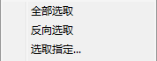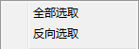
图3.1 选取通道菜单
其中：“全部选取”指选中所有的通道；而“选取指定...”将弹出图3.2所示的对话框，用于选取用户关心的具有某种共性的通道（主通道）。
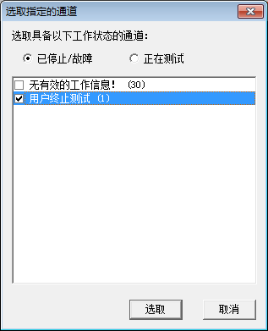
图3.2 “选取指定通道”窗口
方法五：右击通道（主通道）方框，弹出图2.45(左)所示的快捷菜单；右击辅助通道方框，弹出图2.45(右)所示的快捷菜单。点击对应菜单的菜单项（“全选”、“反选”等）进行选取。

3.5 通道启停
通道操作功能都是在通道状态区域进行，以右击弹出快捷菜单的方式实现的，快捷菜单如图2.45所示。

3.5.1 启动通道
软件支持对每个电池通道（或者一批电池通道）的“测试过程”分别独立编程。
选择快捷菜单“启动...”，即弹出图3.3所示的“启动”窗口，选取需要的“测试过程”并点击“启动”按钮，所选通道将按此“测试过程”启动并开始测试。
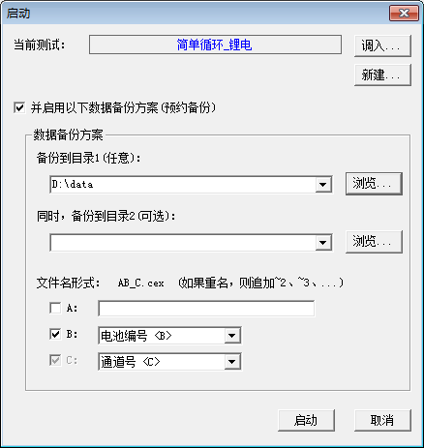
图3.3 “启动”窗口
点击“测试名称”（超链接），自动加载并打开“工步编辑软件”，可查看或者编辑当前选取通道的“测试过程”。
点击“调入…”按钮，弹出图3.4所示的“测试名列表管理”窗口，此窗口与图2.16所示的“测试名列表管理”窗口相似。
此处弹出的“测试名列表管理”窗口比图2.16所示的“测试名列表管理”窗口在右上角多出一个“选取”按钮。如果“测试名列表”中有所需的“测试过程”，点击“选取”按钮即可；如果没有，则可通过复制一个相近的“测试过程”并进行编辑，或者点击“新建...”按钮进行新建一个“测试过程”。
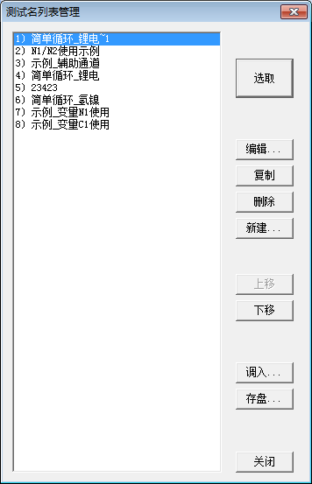
图3.4 “测试名列表管理”窗口
当然，也可以直接选择“新建…”按钮新建一个“测试过程”，此时如果“测试名列表管理”中已有与此具有相同名称的“测试过程”，则将以新替旧。
选中“启用预约备份”，测试的数据将进行自动备份，后面将会详细介绍。

3.5.2 停止通道
一个正在测试的通道在完成设定的“工步”后会自动停止，同时，软件也允许用户中途强制停止测试。“停止通道”和“续接启动”的配合使用可以实现通道测试的暂停和恢复功能。
选择右键快捷菜单“停止”即可强制停止测试。

3.5.3 续接启动
对于已经停止测试的通道，如果用户认为仍然有继续测试的必要（如误操作停止、安全停止或用户只是想暂停测试），可以使用“续接启动”功能恢复测试。“续接启动”能保持通道的电池状态及测试数据的正常延续，通常与“停止通道”配合使用。

3.5.4 强制跳转
在通道测试中，用户可以强制中止通道当前测试工步而跳转至指定的测试工步，对应通道的电池状态及测试数据正常延续。
选中快捷菜单“强制跳转”，弹出图3.5所示的“强制跳转”窗口。
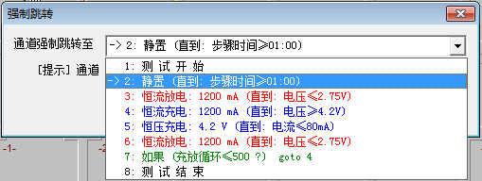
图3.5 “强制跳转”窗口
选定即将跳转的测试工步并点击“跳转”按钮，即可完成“强制跳转”操作。对于已经停止测试的通道，“强制跳转”将会激活测试（相当于同时执行了一个“续接启动”）。

3.5.5 通道变更
“变更通道”操作是将一个通道上未完成的测试改换至另一个通道上继续进行，且数据文件自动接续。如果通道须进行一个较长时间的测试，但是在测试完成前通道损坏或其它原因，测试难以在该通道上继续进行下去，此功能必不可少。
需要注意一点，源通道和目的通道必须具备相同的电流电压量程，但可以不在同一个机箱上，甚至可以在PC机的不同串行通信端口上。
正在进行测试的通道不能进行“变更通道”操作，用户可以先停止工作，再进行“变更通道”操作，最后使用“续接启动”即可。
选择主菜单“工具(L)>变更通道(S)...”，即可进入“变更通道”对话框（如图3.6所示）。
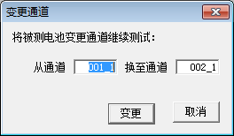
图3.6 “通道变更”窗口

3.5.6 参数重置
“过程参数重置”是指在通道测试中动态地替换掉当前测试过程，而尽可能保持电池状态和数据文件的接续，多用于动态修改通道的过程参数。同“强制跳转”一样，“过程参数重置”能保持通道的电池状态及测试数据的正常延续。
选择快捷菜单“参数重置...”，即可弹出“过程参数重置”窗口（如图3.7所示），此窗口与“启动”窗口完全一致。
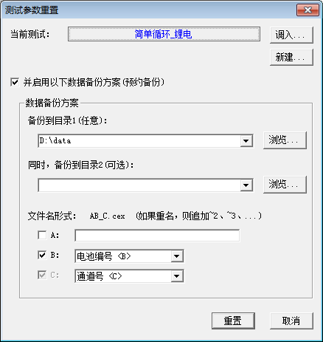
图3.7 “通道变更”窗口

3.6 高级
如图3.8所示，选择主通道之快捷菜单“高级”，弹出“打包并移入寄存区”、“从寄存区取回并解包”和“从数据文件中再生启动”三个菜单选项。当主通道处于测试状态时，“高级”菜单下的选项不可用；当主通道测试停止时，“高级”菜单下的选项可用。
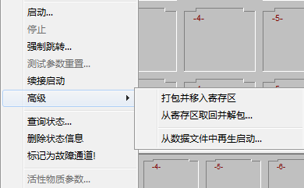
图3.8 主通道的“高级”窗口
如果一个单元（或一台设备）的主通道须进行一个长时间的测试，而此时因为某些原因需要进行另外的测试，且用户没有闲置可用的通道，那么某些通道就需要暂停当前测试并去进行第二个测试，待第二个测试结束后，再去续接第一个测试，这时就需要用到“高级” 菜单功能了。
“高级”菜单下的三个选项配合使用，将通道状态信息和数据文件打包寄存，即使通道暂停当前测试之后进行了另外的测试，事后也能保证原测试的状态信息及数据文件的正常延续。
“高级”>“打包并移入寄存区”：将当前选择的主通道（已停止测试）的状态信息和测试数据文件一起打包，转移放在寄存区（对应软件安装路径里的packs文件夹）。执行一次“打包并移入寄存区”后，该主通道会恢复到初始状态（通道无任何状态信息和测试数据）。
“高级”>“从寄存区取回并解包”：将上一步中的打包文件，从寄存区（packs文件夹）取回并解压到通道测试数据实时寄存区（data_now文件夹），弹出的“取回并解压”用户确认窗口如图3.9所示。
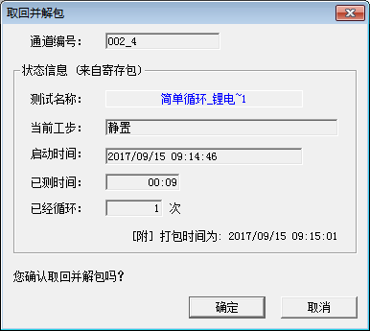
图3.9 “取回并解包”窗口
“高级”>“从数据文件中再生启动”：如图3.10“再生启动”窗口所示，点击确定按钮即可执行再生启动操作。“再生启动”是指根据“取回并解包”的状态信息和数据文件，主通道续接原来的测试过程并启动。
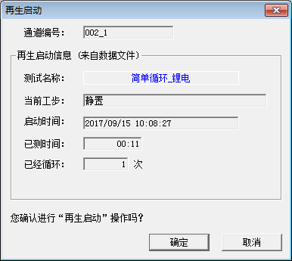
图3.10 “再生启动”窗口
注意：如图3.11所示，当数据处理软件LANDdt中的“查看测试事件”窗口里包含“发现 ：再生启动信息”这一条事件记录时，在监控界面的主通道中才能成功执行“再生启动”操作；否则，“再生启动”失败。
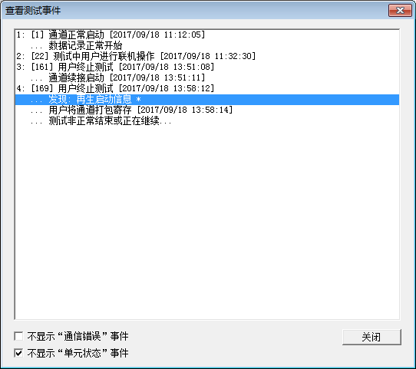
图3.11 LANDdt“查看测试事件”窗口

3.7 通道状态

3.7.1 实时状态
通道状态区域始终显示简略的实时状态信息，如图3.12所示。当鼠标在通道上停留时，会出现自动的较详细的文字提示。
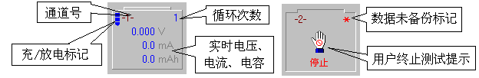
图3.12 通道实时状态
当然，信息不仅仅限于上图中列出的，下面还罗列了几个常见的状态信息图标：
 | 安全停止 |  | 用户停止
 | 过程错误 |  | 状态切换或通信错误
 | 变更通道失败 |  | 测试完成

3.7.2 查询状态
查询状态可以得到通道最详尽的信息。
选择主通道之快捷菜单“查询状态...”，弹出“通道状态”窗口，如图3.13所示。此窗口几乎包含了测试通道所有的有意义的信息，其中：
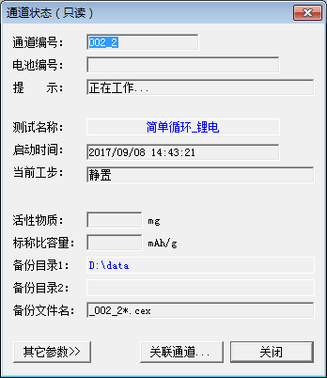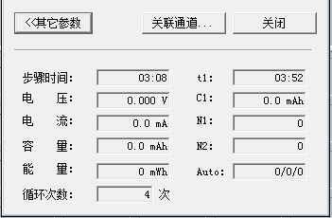
图3.13 通道(主通道)的“通道状态”窗口
单击测试名称（超级链接），可以查看详细的“测试过程”细节；
单击“其它参数>>”按钮，可以查看更多的内部实时变量和自定义变量信息，如图3.7(右)所示；
“备份文件名”指通道启动时，“预约备份”指定的数据文件名构成规则。
选择辅助通道之快捷菜单“查询状态...”，弹出“通道状态”窗口，如图3.14所示。此窗口显示辅助通道量程及其关联信息。
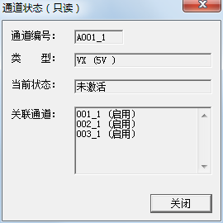
图3.14 辅助通道的“通道状态”窗口

3.7.3 删除状态
“删除状态信息”操作只删除所选择通道（已经工作完成或停止状态）的工作状态信息，但不删除其测试数据文件。对于没有工作状态信息的通道，将不能进行“删除状态信息”。缺少或已被删除测试状态信息的通道，不能进行“续接启动”。
当通道处于测试停止状态时，右击通道，在弹出的快捷菜单里选择“删除状态信息”项，弹出如图3.15所示窗口，点击“确定”按钮，即可删除该通道的测试状态信息。
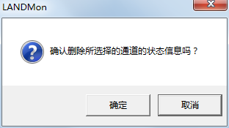
图3.15 “删除状态信息”确认窗口
本操作使用较少。对于某些情况下（例如用户对使用了不被硬件支持的工作模式），软件长时间等候通信应答，通道既不接受启动操作，也不接受停止操作，必须使用本功能。

3.7.4 故障通道
选择主通道之快捷菜单“标记为故障通道”，是将该通道禁用(没有提示对话框)。选择该通道右键之快捷菜单“查询状态”，弹出故障通道之“通道状态”窗口，如图3.16所示，显示该主通道的编号、状态信息和提示等等。
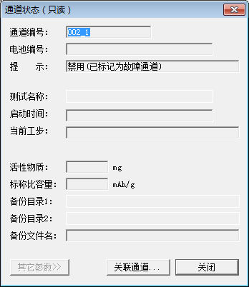
图3.16 故障通道之“通道状态”窗口
若想取消“标记为故障通道”（禁用）功能，鼠标右键点击通道，选择弹出菜单条目“取消故障通道标记” 即可（如图3.17所示）。
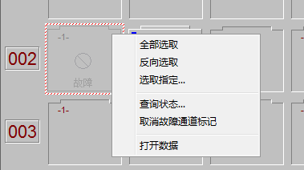
图3.17 “取消故障通道”窗口

3.8 活性物质参数
活性物质参数主要用于处理测试数据时计算比容量。如果用户使用了“倍率充电”和“倍率放电”工作模式，计算实际电流时需要这些参数。如果用户不使用倍率充放电模式，可以不填写此参数。
当通道处于测试状态时，选择快捷菜单“活性物质参数…”，即可打开图3.18所示的“活性物质参数”窗口。
这里，循环统计方式的不同选项对测试状态或测试数据没有影响，它只决定打开数据时默认的循环统计方式。当循环统计方式为反极性时，即认为“测试过程”中设定的充电，对电极而言是放电；而放电对电极而言反而是充电。因而，LANDdt在进行循环统计时，每个循环先是“放电”，后是“充电”。当然，效率的计算相应变为“100%×充电容量/放电容量”。
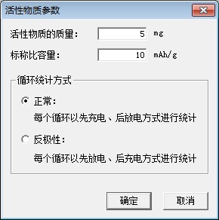
图3.18 “活性物质参数”窗口

3.9 测试数据
LANDMon在运行过程中，将在其所在目录下产生测试数据文件及系统数据文件。
测试期间，LANDMon将自动生成测试数据文件。如果LANDMon没有取得“创建目录”的权限（通常在第1次开始测试时发生），测试中将不能生成测试数据文件。解决方法为：使用管理员的身份登录，并赋予LANDMon和LANDCore以“创建目录”权限。

3.9.1 数据备份方案
为保证数据的完整性及方便用户，这里对运行过程中产生的文件及目录略作说明。
“数据备份方案”主要由备份目录和备份文件名两部分构成，如图3.19所示。备份目录可以是本地或同一个局域网内其它电脑上的某个目录。如果是后者，该目录必须对监控电脑赋予共享“写”权限。备份文件名由A、B、C共3部分通过简单拼接而成：AB_C.cex。A部分：用户定义的文件头部分；B部分：通道启动日期（或启动测试的日期）或电池编号；C部分：通道号。
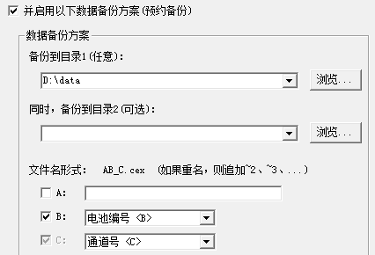
图3.19 数据备份方案
任何情况下，软件能自动追加~2、~3等标记以避免文件名重名，用户无须担心同名的备份文件被覆盖问题（测试变化时）。
正常情况下,目录\DATA_NOW\中的数据文件由系统自动维护，用户无需干涉，尤其是不要进行文件删除、移动、更改名字或属性操作（可以进行数据文件打开操作）。否则可能导致已记录的数据部分丢失。

3.9.2 数据预约备份
通常情况下，用户只是在测试完成（或强制停止）后才有数据备份需求，这样进行数据备份的次数也是最少的。“数据预约备份”正是基于以上原因设计的。
“数据预约备份”可以在通道“启动”时设定（如图3.20左所示），也可以在通道“测试参数重置”时设定（如图3.20右所示）。对于已经设定“预约备份”的通道，一旦测试完成（强制停止或安全停止，但软件中途强制退出例外），测试数据会自动备份至用户“预约”的目录下。当然，软件会基于尽可能保证安全的原因，在某些情况下，虽然测试没有真正完成，也会备份数据，例如，软件被强制退出。
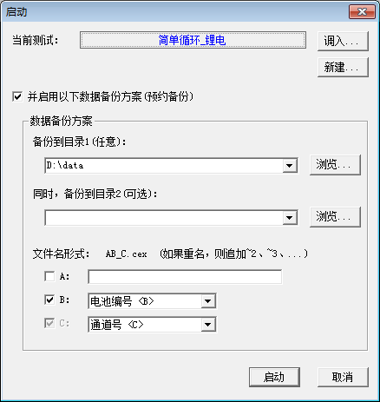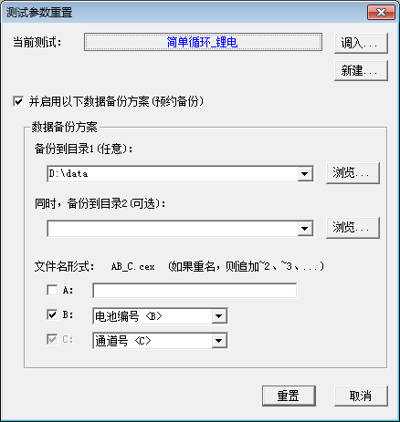
图3.20 数据预约备份
如果用户在“启动”时忘记选取“并启用预约备份方案”，可以通过执行一次“测试参数重置”补上。

3.9.3 数据即时备份
如果用户忘记设置“预约备份”，或者某些情况下，在测试中（或者测试完成）用户需要备份数据，可以使用“数据即时备份”功能。
“数据即时备份”不影响本通道的“预约备份”，即对于已“预约备份”的通道，不管是否进行过“即时备份”操作，“预约备份”仍然按照既定的设置进行。
如果用户选择“强制更新预约备份”选项，则相当于提前执行一次“预约备份”。如果通道没有“预约备份”，则对此通道而言，“即时备份”操作被忽略。
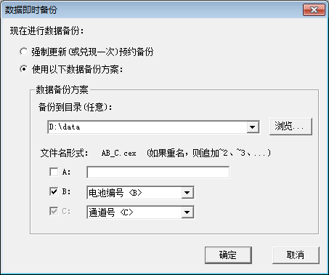
图3.21 “数据即时备份”窗口
选择弹出菜单条目“数据即时备份”，即可进入图3.21所示的“数据即时备份”对话框。

3.9.4 数据定时备份
定时备份仅对预约数据备份有效，即通过设置时间间隔来自动强制更新（或兑换）已预约的数据备份。
选择主菜单栏“数据(D)>定时备份(B)...”，在弹出的图2.20所示的对话框中设置数据备份的间隔时间。

3.9.5 打开测试数据
选择主通道之快捷菜单“打开数据”，将自动激活“数据处理软件”（LANDdt.exe），同时打开已选取通道的测试数据文件。有关数据处理的方面的操作见“数据处理软件”（LANDdt.exe）部分。

3.10 动态曲线
软件支持“动态曲线”功能，即允许用户动态显示通道的实时曲线。对于正处于测试状态的通道，可选择主通道之快捷菜单“动态曲线”，从弹出的“动态曲线”窗口中察看“通道实时的电压和电流曲线”，如图3.22所示。
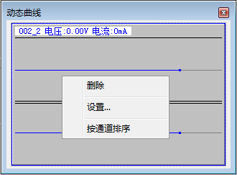
图3.22 “动态曲线”窗口
“动态曲线”窗口自动绘制实时曲线，且最多可以同时显示16个通道的实时曲线。在曲线绘制区域内右击，通过弹出的快捷菜单对曲线的显示进行设置。选择“设置...”项，在弹出的图3.23所示的“设置”窗口中，可设置曲线的形状及显示隐藏状态，选择“按通道排序”项可调整通道曲线的显示顺序。
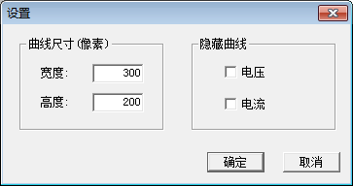
图3.23 “设置动态曲线”窗口

3.11 关联通道
监控软件不允许更改一个正处于测试状态的主通道的关联配置，这种限制有时候会给用户带来不便，因为用户可能会遇到在主通道测试中增加或减少辅助通道个数的场景。启用辅助通道功能就是为这种需要设计的。
事实上，用户在更改主通道的关联配置时，软件默认为对应的辅助通道被全部启用，用户也可以有选择地启用其中的部分辅助通道，甚至全部不启用。一个辅助通道只有在被关联同时也被启用后才能真正发挥作用。启用辅助通道可以针对还未工作的主通道进行，也可以针对正在工作的主通道进行。
选择主通道之快捷菜单“启用关联通道…”，即打开图3.24示的“启用关联通道”窗口，列表中的辅助通道都是已经关联的通道，打勾则表示将启用。软件自动保存辅助通道的启用信息，并能在下次重新启动时自动导入。
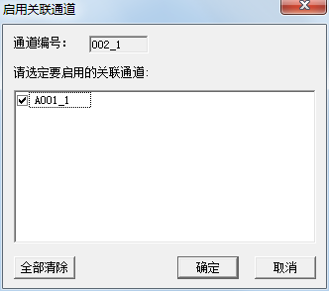
图3.24 “启用关联通道”窗口
选择主菜单“选项(O)>编辑通道关联(E)...”也可对关联通道进行设置。

